Экзаменационный тест по информатике и ИКТ
9 класс
Вариант №2

1. Количественные характеристики объектов окружающего мира – возраст, вес, рост человека, численность населения, запасы полезных ископаемых, площади лесов и т.д. - представляют в форме…
а) числовой информации
б) тестовой информации
в) графической информации
г) звуковой информации
д) видеоинформации
2.
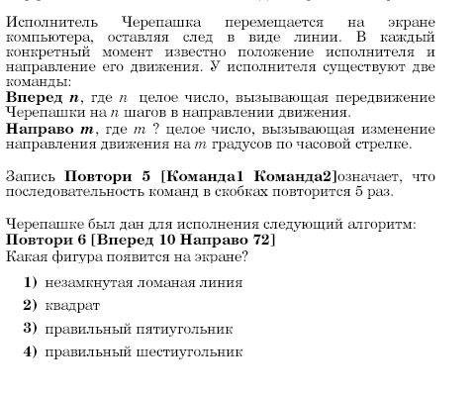
3. Массовое производство персональных компьютеров началось в:
а) 40-е гг.; б) 50-е гг.; в) 80-е гг.; г) 90-е гг.
4. Чему равен 1 Кбайт?
а) 1000 бит; в) 1024 бит;
б) 1000 байт; г) 1024 байт.

5.
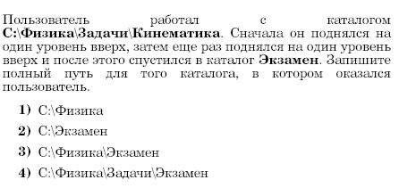

6.
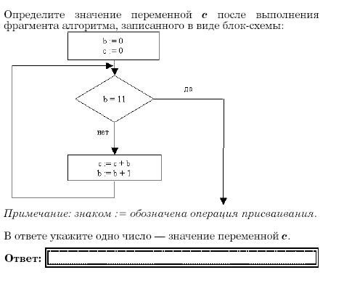
7. Модем, передающий информацию со скоростью 28 800 бит/с, за 1 с может передать:
а) две страницы текста (3600 байт);
б) рисунок (36 Кбайт);
в) аудиофайл (360 Кбайт);
г) видеофайл (3,6 Мбайт).
8.

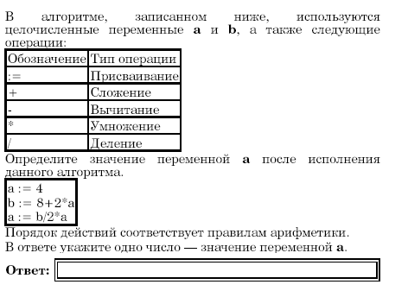
9. Алгоритмическая конструкция какого типа изображена на блок-схеме?
а) цикл;
б) ветвление;
в) подпрограмма;
Условие
г) линейная.
Серия 1

10. Алгоритм какого типа записан на алгоритмическом языке?
а) циклический;
б) разветвляющийся;
в) вспомогательный;
г) линейный.
алг сумма (вещ А, В, S)
арг А, В
рез S
нач
S:=А + В
кон

11. Каково будет значение переменной X после выполнения операций присваивания:
X := 5 В := 10 X := X + В
а) 5; б)10;
в) 15; г) 20.

12. Значением логической переменной может являться:
а) любое число; в) истина или ложь;
б) любой текст; г) таблица.

13. Какая из последовательностей команд приведёт исполнителя «Черепашка» в первоначальное место и положение?
а) вперед (1 см), направо (90º), вперед (1 см), направо (90º), вперед (1 см), направо (90º), вперед (1 см), направо (90º);
б) вперед (1 см), направо (90º), вперед (1 см), направо (90º), вперед (1 см), направо (90º), вперед (1 см);
в) вперед (1 см), направо (90º), вперед (1 см), направо (90º), вперед (1 см), направо (90º);
г) вперед (1 см), направо (90º), вперед (1 см), направо (90º).
14
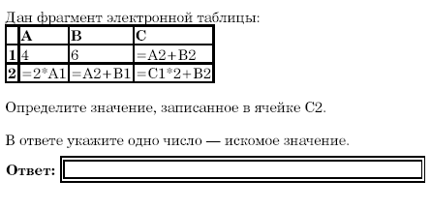
15. При выключении компьютера вся информация стирается:
а) на гибком диске;
б) на CD-ROM диске;
в) на жестком диске;
г) в оперативной памяти.
16. В детской игре «Угадай число» первый участник загадал целое число в промежутке от 1 до 16. Второй участник задает вопросы: «Загаданное число больше числа _?» Какое количество вопросов при правильной стратегии (интервал чисел в каждом вопросе делится пополам) гарантирует угадывание?
а) 2; б) 3; в) 4; г) 5.
17. Процессор обрабатывает информацию:
а) в десятичной системе счисления;
б) в двоичном коде;
в) на языке Бейсик;
г) в текстовом виде.

18. Как называется прямоугольная область на экране монитора, которую занимает работающая программа?
а) Рабочий стол
б) Панель задач
в) Окно
г) Строка состояния
19. В процессе преобразования текстового файла из кодировки МS-DОS в кодировку Windows происходит:
а) редактирование документа;
б) форматирование документа;
в) перекодировка символов;
г) печать документа.
20. База данных представлена в табличной форме. Запись образует:
а) поле в таблице; в) строку в таблице;
б) имя поля; г) ячейку.

21.К основным операциям, возможным в графическом редакторе, относятся:
а) линия, круг, прямоугольник;
б) карандаш, кисть, ластик;
в) выделение, копирование, вставка;
г) наборы цветов (палитра).

22. Браузеры (например, Microsoft Internet Explorer) являются:
а) серверами Интернет;
б) антивирусными программами;
в) трансляторами языка программирования;
г) средством просмотра Web-страниц.
23.
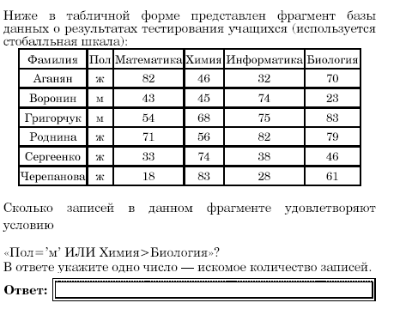

24. Минимальным объектом, используемым в текстовом редакторе является:
а) слово;
б) точка экрана (пиксель);
в) абзац;
г) знакоместо (символ).
25. Двоичное число 10001₂ соответствует десятичному числу
а) 11₁₀
б) 17₁₀
в) 256₁₀
г) 1001₁₀
д) 10001₁₀
26. К формальным языкам можно отнести:
а) английский язык;
б) язык программирования;
в) язык жестов;
г) русский язык;
д) китайский язык
27. При отключении компьютера информация стирается:
а) из оперативной памяти;
б) из ПЗУ;
в) на магнитном диске;
г) на компакт-диске.
28. Расширение файла, как правило, характеризует:
а) время создания файла;
б) объем файла;
в) место, занимаемое файлом на диске;
г) тип информации, содержащейся в файле;
д) место создания файла.
29. Операционная система это -
а) совокупность основных устройств компьютера;
б) система программирования на языке низкого уровня;
в) программная среда, определяющая интерфейс пользователя;
г) совокупность программ, используемых для операций с документами;
д) программ для уничтожения компьютерных вирусов.
30. Алгоритм, записанный на «понятном» компьютеру языке программирования, называется
а) исполнителем алгоритмов;
б) программой;
в) листингом;
г) текстовкой;
д) протоколом алгоритма
31. Свойство алгоритма, заключающиеся в том, что каждое действие и алгоритм в целом должны иметь возможность завершения, называется
а) дискретность;
б) детерминированность;
в) конечность;
г) массовость;
д) результативность.
32. В текстовом редакторе набран текст:
В НЕМ ПРОСТО НАХОДЯТСЯ ПРОЦЕДУРЫ ОБРОБОТКИ ДАТЫ И ВРЕМЕНИ ДНЯ, АНАЛИЗА СОСТОЯНИЯ МАГНИТНЫХ ДИСКОВ, СРЕДСТВА РОБОТЫ СО СПРАВОЧНИКАМИ И ОТДЕЛЬНЫМИ ФАЙЛАМИ.
Команда "Найти и заменить все" для исправления всех ошибок может иметь вид:
а) найти Р заменить на РА;
б) найти РО заменить на РА;
в) найти РОБ заменить на РАБ;
г) найти БРОБ заменить на БРАБ;
д) найти БРОБО заменить на БРАБО;
33. Текст, набранный в тестовом редакторе, хранится на внешнем запоминающем устройстве:
а) в виде файла;
б) таблицы кодировки;
в) каталога;
г) директории.
34. Видеопамять - это:
а) электронное устройство для хранения двоичного кода изображения, выводимого на экран;
б) программа, распределяющая ресурсы ПК при обработке изображения;
в) устройство, управляющее работой монитора;
г) часть оперативного запоминающего устройства.
35 В цветовой модели RGB для кодирования одного пикселя используются 3 байта. Фотографию размером 2048х1536 пикселей сохранили в виде несжатого файла с использованием RGB-кодирования. Определите размер получившегося файла
А) 3 Килобайта
Б) 3 Мегабайта
С) 9 Килобайт
Д) 9 мегабайт

36. Для пользователя ячейка электронной таблицы идентифицируются:
а) путем последовательного указания имени столбца и номера строки, на пересечении которых располагается ячейка;
б) адресом машинного слова оперативной памяти, отведенного под ячейку;
в) специальным кодовым словом;
г) именем, произвольно задаваемым пользователем.
37. Какая формула будет получена при копировании в ячейку С3, формулы из ячейки С2:
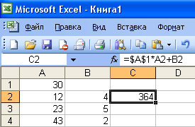
а) =A1*A2+B2;
б) =$A$1*$A$2+$B$2;
в) =$A$1*A3+B3;
г) =$A$2*A3+B3;
д) =$B$2*A3+B4?
38. как записывается десятичное число 3 в двоичной системе счисления?
а)11 б)10 в)01 г) 00
39. Модем обеспечивает:
а) преобразование двоичного кода в аналоговый сигнал и обратно;
б) преобразование двоичного кода в аналоговый сигнал;
в) преобразование аналогового сигнала в двоичный код;
г) усиление аналогового сигнала;
д) ослабление аналогового сигнала.
40. Протокол маршрутизации (IP) обеспечивает:
а) доставку информации от компьютера-отправителя к компьютеру-получателю;
б) интерпретацию данных и подготовку их для пользовательского уровня;
в) сохранение механических, функциональных параметров физической связи в компьютерной сети;
г) управление аппаратурой передачи данных и каналов связи.
д) разбиение файлов на IP-пакеты в процессе передачи и сборку файлов в процессе получения.

Экзаменационный тест по информатике и ИКТ
9 класс
Вариант №1

- Общим свойством машины Бэббиджа, современного компьютера и человеческого мозга является способность обрабатывать:
а) числовую информацию;
б) текстовую информацию;
в) звуковую информацию;
г) графическую информацию.

2. Чему равен 1 Кбайт?
а) 2¹⁰ байт;
б) 10³ байт;
в)1000 бит;
г) 1000 байт.

3. Какое количество информации содержит один
разряд двоичного числа?
а) 1 байт; б) 3 бит; в) 4 бит; г) 1 бит.

- Растровый графический файл содержит черно-белое изображение с 16 градациями серого цвета размером 10×10 точек. Каков информационный объем этого файла?
а) 100 бит; в) 400 бит;
б) 400 байт; г) 100 байт.

- В кодировке Unicode на каждый символ отводится два байта. Определите информационный объем слова из 24 символов.
а) 384 бита б)192 бита в)256 бит г)48 бит

- Количество пользователей Интернет во всем мире
составляет примерно:
а) 1 млн; б) 10 млн; в) 50 млн; г) больше 200 млн.

- Алгоритмическая конструкция какого типа изображена на блок-схеме?

а) цикл;
б) ветвление;
Условие
в) подпрограмма;
г) линейная.
Серия 2
Серия 1

- Алгоритм какого типа записан на алгоритмическом языке?

а) циклический; алг выбор (вещ А, В, Х)
б) линейный; арг А, В
в) вспомогательный; рез Х
г) разветвляющийся. нач
если А > В
то Х := А
иначе Х := В
кон

- При заданных исходных данных (N = 3) определите с помощью блок-схемы результат выполнения алгоритма вычисления факториала.

Начало
Ввод N
К <= N
К :=1 N! := 1

да нет
Конец
Вывод N

N! := N! * K
K := K + 1

а) N! = 9; б) N! = 6; в) N! = 3; г) N! = 2.

10. Алгоритм какого типа записан на алгоритмическом языке?
а) Циклический;
б) разветвляющийся;
в) вспомогательный;
г) линейный.
алг сумма квадратов (цел S)
рез S
нач нат n
S:= О
для n от 1 до 3
нц
S := S+ n*п
кц
кон

11. Какое действие не рекомендуется производить при включенном компьютере?
а) Вставлять/вынимать дискету;
б) отключать /подключать внешние устройства;
в) перезагружать компьютер, нажимая на кнопку RESET;
г) перезагружать компьютер, нажимая на клавиши CTR-ALT-DEL.

12. Какое устройство обладает наименьшей скоростью обмена информацией?
а) СD-RОМ дисковод;
б) жесткий диск;
в) дисковод для гибких дисков;
г) микросхемы оперативной памяти.

13. Задан полный путь к файлу С:\DОС\РRОВА.ТХТ. Каково имя каталога, в котором находится этот файл?
а) DОС; в) С:\DОС\РRОВА.ТХТ;
б) РRОВА.ТХТ; г) ТХТ.

14 . Заражение компьютерными вирусами может произойти в процессе:
а) печати на принтере;
б) работы с файлами;
в) форматирования дискеты;
г) выключения компьютера.

15. В текстовом редакторе выполнение операции Копирование становится возможным после:
а) установки курсора в определенное положение;
б) сохранения файла;
в)распечатки файла;
г) выделения фрагмента текста.

16. Растровый графический файл содержит цветное изображение с палитрой из 256 цветов размером 10×10 точек. Каков информационный объем этого файла?
а) 800 байт; в) 8 Кбайт;
б) 400 бит; г) 100 байт.
- Какие записи будут найдены после проведения поиска в поле Опер. память с условием >8?

 | Компьютер | Опер. память | Винчестер
1 | Pentium | 16 | 2 Гб
2 | 386DX | 4 | 300 Мб
3 | 486DX | 8 | 800 Мб
4 | Pentium II | 32 | 4 Гб

а) 1, 2; б) 2, 3; в) 3, 4; г) 1, 4.
18. Результатом вычислений в ячейке С1 будет:
 | А | В | С
1 | 5 | = А1 * 2 | = А1 + В1

а) 5; б) 10; в) 15; г) 20.
19.HTML (Hyper Text Markup Language) является:
а) сервером Интернет;
б) средством создания Web-страниц;
в) транслятором языка программирования;
г) средством просмотра Web-страниц.
20 Для каждого из указанных значений числа х истинно выражение (Х>2)^((X<4)V(X>5))
а) 1 б) 2 в) 3 г) 4

21. Задан адрес электронной почты в сети Интернет: user_name@mtu-net.ru. Каково имя владельца этого электронного адреса?.
а) ru; в) user_name;
б) mtu-net.ru; г) mtu-net.
22. Информационной (знаковой) моделью является:
а) анатомический муляж;
б) макет здания;
в) модель корабля;
г) диаграмма.
23. Изменение объектов во времени описывается помощью:
а) предметной информационной модели;
б) статической информационной модели;
в) динамической информационной модели;
г) логической модели.

24
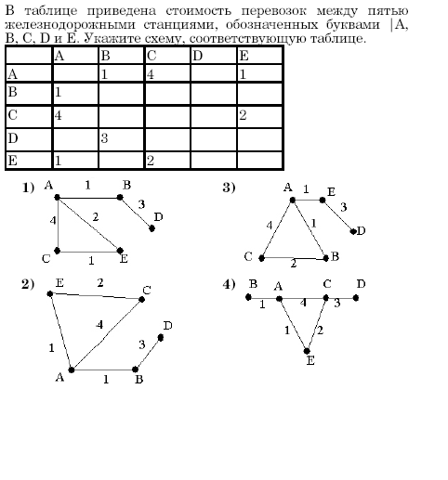

25. При исходных данных А = 5, В = 4 определите результат выполнения алгоритма, изображенного в виде блок-схемы:
Начало

Ввод а,б
A>=B

да нет
X:=A+B
X:=A*B

Вывод х
Конец

а) X = 20; б) X = 9; в) X = 5; г) X = 4.
26. Преобразование непрерывных изображений и звука в набор дискретных значений в форме кодов называют -
а) кодированием;
б) дискретизацией;
в) декодированием;
г) информатизацией.
27. Аналоговым сигналом является:
а) сигнал светофора;
б) сигнал SOS;
в) сигнал маяка;
г) электрокардиограмма;
д) дорожный знак.
28. В какой из последовательностей единицы измерения указаны в порядке возрастания
а) гигабайт, килобайт, мегабайт, байт
б) гигабайт, мегабайт, килобайт, байт
в) мегабайт, килобайт, байт, гигабайт
г) байт, килобайт, мегабайт, гигабайт
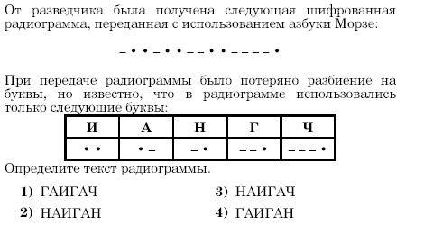
29.

30. Производительность работы компьютера (быстрота выполнения операций) зависит от:
а) размера экрана монитора;
б) тактовый частоты процессора;
в) напряжения питания;
г) быстроты нажатия на клавиши;
д) объема обрабатываемой информации.
31. Хранение информации на внешних носителях отличается от хранения информации в оперативной памяти:
а) тем, что на внешних носителях информация может храниться после отключения питания компьютера;
б) объемом хранения информации;
в) возможность защиты информации;
г) способами доступа к хранимой информации.
32. Системная дискета необходима для:
а) для аварийной загрузки операционной системы;
б) систематизации файлов;
в) хранения важных файлов;
г) лечения компьютера от вирусов.
33. Сжатый файл отличается от исходного тем, что:
а) доступ к нему занимает меньше времени;
б) он в большей степени удобен для редактирования;
в) он легче защищается от вирусов;
г) он легче защищается от несанкционированного доступа;
д) он занимает меньше места.

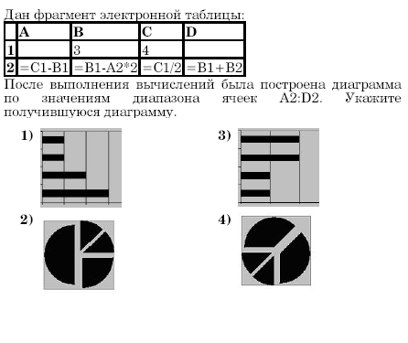
34

35. Свойством алгоритма является:
а) результативность;
б) цикличность;
в) возможность изменения последовательности выполнения команд;
г) возможность выполнения алгоритма в обратном порядке;
д) простота записи на языках программирования.
36. Выберите верное представление арифметического выражения 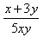на алгоритмическом языке:
а) x + 3y / 5xy
б) x + 3*y / 5*x*y
в) (x + 3y) / 5xy
г) (x + 3*y) / (5*x*y)
д) x + 3*y / (5*x*y)
37. Комплекс аппаратных и программных средств, позволяющих компьютерам обмениваться данными:
а) интерфейс;
б) магистраль;
в) компьютерная сеть;
г) адаптеры.
38. Транспортный протокол (TCP) - обеспечивает:
а) разбиение файлов на IP-пакеты в процессе передачи и сборку файлов в процессе получения;
б) прием, передачу и выдачу одного сеанса связи;
в) предоставление в распоряжение пользователя уже переработанную информацию;
г) доставку информации от компьютера-отправителя к компьютеру-получателю.
39. Для хранения 256-цветного изображения на кодирование одного пикселя выделяется:
а) 2 байта;
б) 4 байта;
в) 256 бит;
г) 1 байт.
40. При перемещении или копировании в электронной таблице абсолютные ссылки:
а) не изменяются;
б) преобразуются вне зависимости от нового положения формулы;
в) преобразуются в зависимости от нового положения формулы;
г) преобразуются в зависимости от длины формулы;
д) преобразуются в зависимости от правил указанных в формуле.

